教学科研简报

2013年第6期

外国语学院教科办主办 2013年11月

□ 近期工作安排
□ 学院教学动态
□ 教学反馈
□ 各系动态
□ 考试竞赛专栏
□ 科研专栏

近期工作安排

1、2014年全国大学生英语竞赛报名工作12.9-12.27。
2、期末考试的落实安排。
3、期末考试试卷的印刷。
4、教学研究实践奖的申报截止12月11日。
5、2013年度石河子大学实践教学先进个人评选材料截止12月13日。
6、2013年度石河子大学教学管理先进集体和先进个人截止12月15日。
7、石河子大学优秀教学质量奖评选工作截止12月18日。
8、2013年度精品、一类、二类课程申报及验收、年度检查截止12月31日。
9、关于开展新疆维吾尔自治区第十届哲学社会科学奖评奖工作的通知 截止2014年1月3 日。
10、关于建立石河子大学人文社会科学研究项目评审专家库的通知 截止12月16日。
11、2013年科研及获奖情况统计 截止12月31日。
12、2013-2014-2学期课表排定工作。
13、第十一期SRP结题检查，12月17日。
14、第十二期SRP申报工作，截止12月23日。
15、2013-2014-2学期教材征订工作截止12月12日。
16、2013-2014-2学期论文工作计划截止12月31日。
17、13级教学计划及任务落实，截止12月6日。
18、本学期工作量核算工作截止12月18日。

学院教学动态

学院召开期中教学检查动员会议

11月4日下午，刘凤峨副院长召集各教学系负责人召开期中教学检查动员会议。要求各系室按照学院文件要求做好期中教学检查计划，安排好以下工作：期末试卷出卷工作、教研活动安排、优秀教案评比、青年教师讲课说课大赛等、做好期中考试工作，专业系做好实习生回校上课、成绩评定及推选优秀实习生工作。要求各系室工作要“注重内容，落到实处”以检查促发展，保证教学良性发展。
大学对我院人才培养方案进行论证
11月9日大学教务处组织专家对我院2013年英语、俄语和阿拉伯语专业本科人才培养方案进行论证。学院高度重视此次人培修订工作，遵循“夯实基础、精选内容、整合资源、突出实践、构建平台、因材施教、完善评价”的总原则，充分结合专业综合改革、专业认证，将学生的实践能力培养、创新能力培养、综合能力培养融入培养方案。我院先后进行了4次院内论证，以确保培养方案的科学性、合理性和可操作性。在这次大学教务处组织的论证会上圆满顺利地完成了我院2013年人才培养方案的论证工作。
学院召开学科建设会议
11月26日上午陈荣泉院长召集学院学术委员会成员召开会议，陈荣泉院长就学科与学科建设之间的关系进行介绍，要求各系要以学科建设为主线，教学科研相结合，找好各教学系的专业学科定位，梳理自己的学科目标任务。学院会拿出提升学科建设的实施方案，各教学系要根据自己的学科详细落实目标任务，做好年度计划，把十二五计划任务和学科目标统一。学院根据各教学系的学科目标和年度计划任务完成的多少，决定给予资金和资源的倾斜。许兰平书记要求各位委员认真学习教育部学位管理与研究生教育司司长郭新立关于学科建设的学术报告。学院将建立好的平台，各系室做好自己的学科建设目标和年度计划，学院将会给予充分的支持。

学院召开11月份教学例会暨期中教学检查总结会议
11月26日下午，刘凤峨副院长召集召开学院教学例会，首先各教学系汇报各自期中教学检查情况，各系室均能按照各自期中教学检查计划完成，又各具特色和亮点。教科办传达大学11月份教学例会的内容，刘凤峨副院长对各系室期中教学检查工作充分肯定。要求各系做好各层次反馈的回复工作，并对学院评选外国语学院教学管理先进集体和先进个人的事宜做安排。最后强调12月事物繁忙，精品课程、一类和二类课程申报和检查，教学实践奖、教学质量奖申报工作，各教学系要做好宣传动员工作，按时做好各项申报工作。
学院召开第一阶段督导听课反馈会议
11月26日下午刘凤峨副院长召集学院督导组成员召开2013-2014学年第二学期第一阶段督导听课反馈会议。首先各位督导就各自听课的情况进行了介绍，前期每位督导平均听课达到5人次。刘凤峨副院长要求教科办对督导听课情况进行汇总，及时形成教学督导听课反馈报告。
外国语学院系列沙龙活动之五
——公共外语系教师丁素琴、李新姣专题讲座
12月4日，外国语学院举办系列沙龙活动，此次活动由副院长刘静主持。
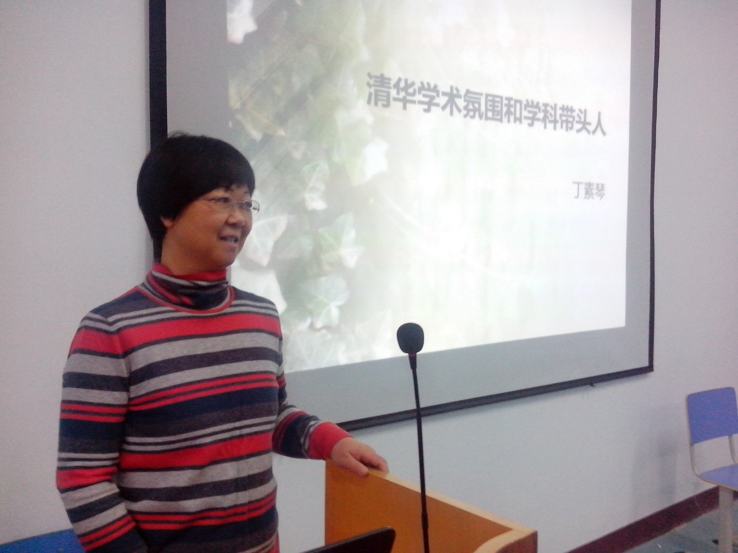
丁素琴副教授首先作了“清华学术氛围和学科带头人”专题讲座。丁素琴老师首先对清华大学的学科带头人做了介绍。有王宁等著名学科带头人等。接着她结合自身以及周围进修老师的例子，提出名校名师的优点。如平易近人、学习娱乐安排得当。对此，各位在座教师也发表了自己的看法以及意见。她指出我们学校急切需要有这样的学术氛围以及学术带头人带领我们。最后，她提出了一些希望和具体建议，如给教师提供更多的学术会议材料或视频，能让老师们有机会接触更多的信息。
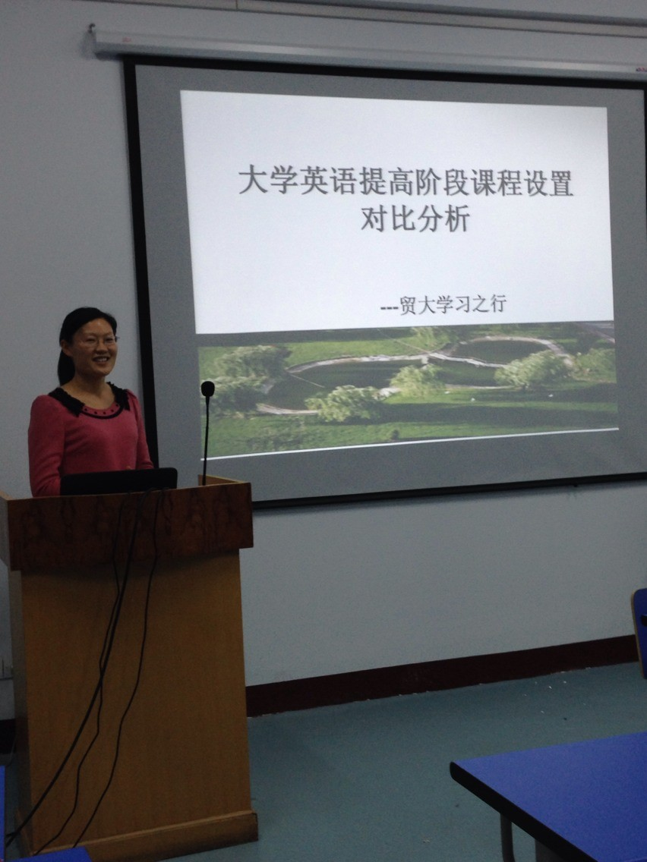

随后，李新姣老师作了“大学英语提高阶段课程设置对比分析”专题讲座。首先她对她所挂职学习的对外经济贸易大学英语学院作了简要介绍并分享了一些听课感受。接着她对比了对外经济贸易大学，华中科技大学，南京大学以及重庆大学几个大学的大学英语提高阶段课程设置。 最后，她总结了在做这个对比过程中的感悟和想法，建议大学英语老师在今后的发展中找寻自己的方向，越早着手越好。 供稿：李新姣

外国语学院成功举办青年教师说课讲课大赛

2013年11月13日下午，外国语学院举办2013年青年教师说课讲课比赛，比赛分为说课和讲课两个环节。参赛老师教学目标明确，教法得当，教学设计合理，重、难点把握准确，课堂驾驭能力强，充分展示了我院青年教师较高的整体素质和扎实过硬的教学功底。
经过精彩的比赛，成绩揭晓，李茹老师荣获一等奖，季娇阳老师、黄珊老师获得二等奖，范晓婷老师、蒋晓云老师获得三等奖。

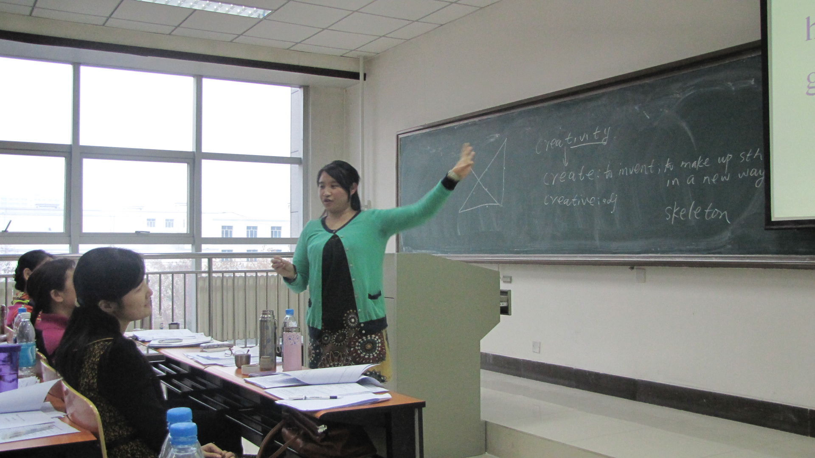

教学反馈
11月课堂教学情况通报
英语系李蕾老师在大学教务处在6-12周教学专家督导组听课中表现突出，受到表扬。
11月14日13级民班慢班2班的《大学英语（三）》课程，应到54人，实到37人，到课率较低。
10月23日公共选修课《英语翻译》到课率为 78.4%。教师讲解认真，与学生互动好，教学效果好。
12月3日 英语专业选修课《英语小说选读》到课率仅为67.6% ，且学生座位太分散。

各系动态
俄语系11月教学动态
1、规范的书写不仅能培养同学们在外语学习中一丝不苟的态度，更是学好语言的必要保证。俄语字母的书写线条优美流畅，富于动感，为了让我系学生更直观的了解俄语的魅力，也让大家充分认识到书写的意义，激发学生对学习俄语的热情，以及丰富学生业余生活，11月1日，在学院领导的关心和支持下，俄语系精心策划了俄语书法大赛。全体一年级新生认真准备，积极参与。本次比赛由一年级四位任课教师担任评委，共收到参赛作品50余篇，获奖12人，一等奖1人，二等奖2人，三等奖3人，优秀奖6人。我系主任季娇阳老师为获奖选手颁发获奖证书及奖品。且最终把获奖作品做成宣传栏，以供本系学生观摩学习。
2、11月9日，外国语学院俄语系首届俄语诗歌朗诵大赛在博学楼C329教室举行。学院党委书记许兰平、副院长刘凤峨、副院长刘静、三名外教及俄语系全体教师出席了本次比赛。活动旨在进一步调动我系学生的学习热情，丰富学生课余生活，使学生在今后的学习中能够有针对性地提高语音、语调，培养良好的语音面貌和流畅的俄语表达能力。同时，也给同学们一个自我展示的舞台。本次大赛分别评出了高年级组和低年级组的一、二、三等奖及优秀奖。我院领导和评委老师们分别为获奖选手颁发奖状及奖品。
3、11月11日，哈萨克斯坦卡拉干达国立大学外语系系主任巴赫特古丽等三人来我院探望他们在这里学习汉语的学生，我院院领导及系领导热情的接待了他们，在参观了解了留学生的学习及生活情况后，双方领导就两院的进一步合作进行了的商讨，并将我院了解到的在他院学习的学生意见对他们进行了反馈，希望能得到尽快解决。
4、为推进教师教学经验的交流，进一步激发青年教师教学积极性，11月13日，我院在博学楼A303举行了青年教师说课讲课大赛。本次比赛分为说课和授课展示两个环节。我系教师季娇阳参加了此次比赛，并获得二等奖。
5、11月中旬,2013-2014学年第二学期的全学程教学任务表填写工作如火如荼的开始了。我系教师就本科教学环节中的25余门课程进行了全学程的教学学时分配以及教材的征订工作，为下学期正常顺利的本科教学工作做了充分的准备。
6、11月15日，俄语系召开例会，会上主要针对8号结束的10级学生实习工作进行了总结并展开了我系2014届优秀实习生的评选工作。别春红老师主持了此次会议，就我系今年统一实习和自主实习学生的实习情况进行了简单的讲述和概括。实习是每个毕业生必须经历的过程，也是为踏入社会做准备的阶段，应当受到每个学生和老师的重视。

公外系11月教学动态
公外系第一教研室进行了如下活动：
1. 集体商讨确定2013级分级大学英语教学班期末考试的题型与分值。对分级不分卷的考试方式开展了热烈的讨论，要求采用分级分卷的方式考试。
2. 详细讨论了口语教程第一册第2、3课的内容与活动安排，时间分配。
3. A、B级老师分组集体备课、说课。对新视野第一册的第5、8单元，第三册第4、5单元的难点、重点进行了交流。
二教研室活动如下：
公外系第二教研室在11月份如期进行了两次教研室集体活动。主要活动内容为本阶段教学总结、学生四级考试学生复习安排、网络学习情况总结、以及科研交流。活动总结如下：
1. 全体教师积极参与，大家按秩序发言并探讨教学中的各种情况。
2. 虽然大学英语课不以四级为导向，但是因为四级改革后出现新题型，学生们还是很担心，所以教师们一致同意进行适当的辅导。
3. 网络课的学习还是困难重重，学生反映比较累，老师们认为还是学习效果不理想，应该继续努力改革。
4. 本阶段课题申报、教学奖项申报集中，大家还是反映比较有压力。

英语系11月教学动态

2013年10月19日，英语系领导集体在系办公室举行管理工作会。由系主任臧红宝老师主持，会议梳理了前一阶段的各项工作，总结经验、发现不足，会议讨论了下一阶段的主要工作，并做出相应的安排。
2013年10月27日，英语系学生由叶春丽带队，参加了在克拉玛依职业技术学院举行的“外研社杯”全国大学生英语演讲比赛新疆赛区复赛，两人获得一等奖，一人获三等奖，成绩优异。
2013年10月25日，英语系全体教师在系办公室领导集体在系办公室举行管理工作会。由系主任臧红宝老师主持，会议总结了上一阶段的工作：毕业生实习走访况、申硕工作的初稿完成、研究生推免、学科概论讲座举办、三次学术讲座的开设、下学期教学计划的制定、本科人才培养方案预答辩、期末考试出卷等。会议通报了大学10月教学工作会议情况，各项课题、奖项申报安排。会议还通报了2013年专四考试成绩，安排了考博申请、购书计划、基础英语组负责人人选的确定等工作，提前安排了期中教学检查工作。
2013年11月4日—15日，英语系完成下学期排课工作。11月4日在系办公室举行排课工作会议，由系主任臧红宝、系书记牛乃瑞共同主持。邀请了各学科组、教学团队负责人参与，先听取各负责人提出各专业方向的排课意见，再由系领导、教研室主任结合具体课程安排。11月6日形成初稿，网上征求所有老师的意见。根据意见做出合理修改，11月15日形成定稿并上报。由于充分发扬民主，本次工作开展顺利，结果圆满。
2013年11月6日，英语系领导集体在系办公室举行管理工作会，安排了教案评比、说课大赛督导听课、人才培养方案的答辩等工作。
2013年11月12日,第二教研室全体老师在系办公室举行了教研活动，由教研室主任黄珊老师主持。活动分两项内容，1）邀请冯春波老师进行《希腊罗马神话》课程的说课。主讲人冯老师从一个个故事说起，探究希腊罗马故事与西方语言、文化的渊源，精彩纷呈，引人入胜；各位教师展开热烈讨论，互相启发。2）第二教研室期中教学检查。就教学大纲、教学计划执行、教师授课、作业批改、教师听课等常规教学内容进行评价，总体情况良好。此次检查还了解了教学中存在的问题，并探讨了解决方案。
2013年11月15日-23日，英语系开展了学生班会评教工作。为了更加全面、真实了解学生的反馈，本次评教改变了以往座谈会的形式，由各班自行组织班会评教。11月15日，英语系主任臧红宝组织2011-2013级11位班长（学习委员）在英语系大办公室召开动员会，阐明班会评教的宗旨，提出相关要求，教会学生评教如何开展，评教从哪些方面进行，强调评教应当全面、公正，代表多数同学的意见。11月18-22日，各班分别举行活动，并将评教记录汇总上交英语系办公室。本次活动全程由学生自行组织、安排，学生的意见和建议得到了充分表达。基本掌握了本学期开学以来的真实教学情况。学生评教不是终点，后期将会根据学生反馈，及时与任课教师沟通，以利于教学更加顺利、高效地开展。
2013年11月18日下午六点，我系2010级毕业生实习经验交流大会分别在会一西314和会一西312召开。商务方向实习经验交流由英语系书记牛乃瑞主持，教育教学方向实习经验交流由李琳老师主持；实习指导教师、班主任及2010级全体实习生参加本次会议。会议上各实习点代表分别上台分享实习成果，交流实习心得，并根据在实习过程中遇到的困惑及难题，从专业能力建设、教师技能培养、课堂操控与调动、班级管理等方面提出了自己的想法和建议。听取总结汇报后，两位主持人充分肯定了学生的实习成果，表示学院及系里将对于同学们实习过程中暴露出来的不足与问题作进一步研究和思考并采取相应的措施。
2013年11月19日, 第一教研室全体老师在系办公室举行了教研活动，由教研室主任张娟老师主持。活动分两项内容，1）邀请章桂林老师进行《语法》课程的说课。主讲人张老师以“非谓语动词”为讲课内容，在授课模式上，章老师偏向先讲后练，即语法知识点先串联起来，再做练习，这样有助于学生从整体上把握英语语法特点。其他教师也谈了自己对该课程的想法，尤其是教授《写作》课程的叶春莉老师和李雪云老师，她们认为语法学习对学生写作影响很大，建议语法课堂上可加上翻译练习，与语法学习结合，提高学生学习积极性。2）第一教研室期中教学检查。就教学大纲、教学计划执行、教师授课、作业批改、教师听课等常规教学内容进行评价，总体情况良好。此次检查还了解了教学中存在的问题，并探讨了解决方案。教科办主任刘兆德出席了此次教研活动。
2013年11月19日, 外国语学院副院长刘凤峨到英语系进行期中教学检查工作。刘院长听取了系主任臧红宝老师的工作汇报，检查了各教学文件、工作记录、作业批改等情况。刘院长对英语系的教学情况给予好评，也很中肯地指出了不足，并给出建设性的意见和建议。
2013年11月22日,英语系全体教师在二楼会议室进行2010级实习生相关实习成绩的评定、打分、输入及整理工作。由英语系书记牛乃瑞主持，牛书记着重讲解实习成绩打分要领及规则，强调了工作中注意的事项。在全体教师的共同努力下，实习成绩及整理工作顺利完成，体现了公平、公开、高效的原则。
2013年11月22日-12月16日，英语系开展专业硕士点申办工作。根据学院安排，英语系成立了由臧红宝、冯春波、蔡志全、黄珊、岳文侠组成的撰稿专家组，由系主任臧红宝负责，根据学院前期研讨会制定学科定位，找准特色、认真分工、严格要求，历时半个月，完成新版申报书的一稿，并上交教科办。12月12日，学院召开审稿会，指出问题，提出建议。12月13日-16日，撰稿组修改并上交第二稿。
2013年11月26日-12月2日，英语系开展本学期工作量统计工作；完成将督导、教师、学生期中评教意见反馈相关老师的工作，强调课堂管理的重要性。
2013年12月2日-11日，英语系完成2014年校级人文社科中青年项目的申报工作，4位教师提出申请，蔡志全等3位教师入选，并将上报大学科技处。英语系黄珊老师在外国语学院说课大赛上荣获二等奖。
2013年11月5日-11日，英语系完成外国语学院教学管理先进集体申报工作，并荣获先进称号。

考试竞赛专栏
2014年TRM-8、TEM-4\8报名工作顺利完成
截止11月底，2014年TRM-8、TEM-4\8报名工作顺利完成，2014年TRM-8报名人数为50人；TEM-4报名人数为159人，TEM-8报名人数为154人。

科研专栏

我院欧光安老师课题获得2013年兵团社科基金资助
11月，我院欧光安老师的课题《兵团对外宣传英语翻译研究》，获得2013年度兵团社会科学基金立项计划资助，资助金额为4万元。

我院教改项目结题和中期检查工作圆满结束
2013年11月27日—28日学院分别对2010年立项的教改项目7项及2010年以前立项的教改项目1项进行了结题验收和对2012年立项的14项教改项目进行中期检查。并将检查结果及时反馈给了各项目负责人，取得了较好的效果。
外国语学院2013年培育基金项目申报评审答辩大会圆满完成
根据《石河子大学人文社会科学中青年科研人才培育基金实施管理办法（试行）》文件的有关精神，2013年12月2日下午，我院组织学术委员会成员针对各系申报的9个项目进行评审，各项目负责人先用PPT汇报，而后专家提问，经过激烈的角逐，经学术委员会投票，最后推选出张丹丹、蔡志全、骆北刚、杨艳艳四位负责人的课题推选到大学参加评审。
从此次培育基金项目的申报来看，我院中青年教师对科研的热情很高，今年申报项目数多于去年，而且撰写课题申报书的质量比往年有较大的提高。希望我院中青年教师继续努力，在科研上取得更好的成绩！
★ 11月28日前增补、完善自治区社科评奖专家评审库。
★ 2013年石河子大学教育教学改革项目我院共有17人申报。
★ 填报2013年度科技政策法规制定等有关工作，12月4日前外国语学院有关计划项目执行情况调查表，已按照通知要求按时完成。

教学科研简报 主审：陈荣泉
编审：刘凤峨 刘 静
2013年第6期 主编：刘兆德
编辑：潘新仿 杨 雪
抄送：院领导、各系室办
主办：外国语学院教科办

